图片包含 标牌

已生成极高可信度的说明

# 现代检测技术

# 第三次实验报告

马茂原 2216113438 李相宜 2215015011 刘南江 2213712764

**一、实验目的**

通过本实验让学生了解自动生产线上常用传感器的检测原理和应用方法。

# 二、实验内容及步骤

### 物体检测

本实验采用红外反射式传感器（DRHF-12-A）检测物体，在进行实验之前要确认传感器的反光板已经正确安装，否则，传感器检测不到信号。红外反射式传感器及反光板的安装方法是将传感器固定在支架上，调整安装螺钉使传感器的下边沿平行于输送线的顶盖板。反光板固定在传感器发射面的前面，使反光面中心正对着传感器。开动环形输送线，当测试样品随链板运动经过传感器时，由于物体遮挡了红外线的反射，传感器会输出一个跳变的信号。

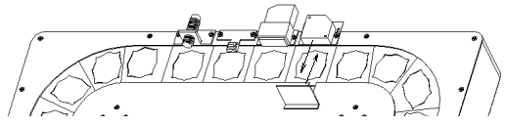

图3 红外反射式传感器物体检测

### 金属物体检测

本实验采用电涡流接近开关进行测量，探测距离比较短，一般< 20mm。因此，在进行实验之前，请注意调节传感器探头与被测物体之间的距离。为了取得良好的实验效果，建议调整到5～10mm。在传感器调整好以后，开动环形输送线。链板拖动被测物体经过传感器探头前面，当金属材质（铝）的物体经过探头时，传感器会输出跳变的信号。需要说明的是，电涡流接近开关在探测不同材质、不同形状的金属物体时，其有效探测距离会表现得有一些差异。一般地：铝材比铁质物体的有效探测距离要小。本公司随环形输送线提供的测试样品有两种：一种是塑料材质的，另一种是铝的。

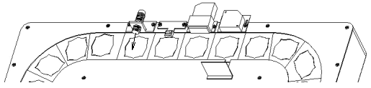

图4 电涡流接近开关金属物体检测

### 输送线运行速度测量

本实验使用红外对射式传感器测量。如图5所示，红外对射式传感器的发射和接收窗口被固定在传动链条的两侧，当链条在电动机的拖动下运动时，链条的滚子会有规律的遮挡传感器发出的红外线，在传感器的输出端上就会得到连续的脉冲。由于链条的滚子之间的距离（即节距）相等，（节距：d=12.7mm）所以测得传感器输出的脉冲频率（F），就可以推算出链条的运动速度S[S=d*F（mm/s）]。实验时，可通过输送线的速度开关选择不同的运行速度，观察信号波形的变化。

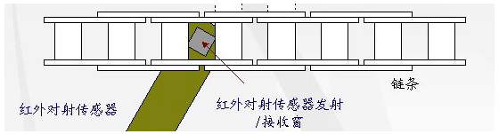

图5 红外对射传感器运动速度测量原理示意图

需要说明的是，红外对射式传感器安装在环形输送线的链板的下面，在输送线上部是观察不到该传感器的，使用时也不需要进行调整。由于链条的运行速度比较慢：16～50mm/s；对应传感器测量信号频率大约是1.26～3.94Hz。因此，采样频率参数不能设置得过高，可根据采样长度(1024)内包含至少2个脉冲周期来确定采样频率。

### 色差传感器物体表面颜色识别实验

色差识别传感器使用的是红外反射式色差传感器（DRSC-12-A），它的工作原理是依据不同颜色的物体表面对红外线的吸收率和反射率。在相同的测试距离上，黑色的吸收率最高，白色的吸收率最低。因此，可以根据物体对红外线的反射率来判断物体的表面颜色。在标准测试距离上，随环形输送线提供的三种测试颜色样品在DRSC-12-A色差传感器的测试结果如下表所示。

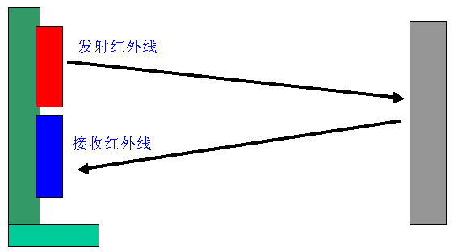

图6物体表面颜色识别原理

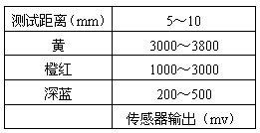

在实际的检测中，需要注意传感器与被测物体的距离应在5～8mm之间，物体被测表面应为平面且角度与传感器的工作平面平行。测量时由于输送线的运动，检测值是一个波动的电压范围，而不是精确的某个值。

注意：在传感器的使用过程中请注意探头和被测物体表面的清洁，根据光的吸收与反射定律，如果被测物体表面有污物，会影响光的反射，也就是影响测量精度。另外避免光源直射传感器端面或测试样品，否则也会影响测试结果。

### 工位定位

在本实验当中，使用霍尔传感器（DRHG-5-A）进行定位，霍尔传感器在检测到磁钢经过传感器探头时，磁场的变化会使传感器输出脉冲信号。利用霍尔传感器的这一特性，我们将磁钢安装在某几个特定的链板上，这样，当这些安装有磁钢的链板经过传感器探头时，传感器就会“认出”这些链板。当环形输送线上配有直角坐标机械手时，霍尔传感器的输出与红外传感器等工件检测传感器配合，可以实现机械手工件抓取位置的控制。下图是霍尔传感器及磁钢等的安装位置示意图。

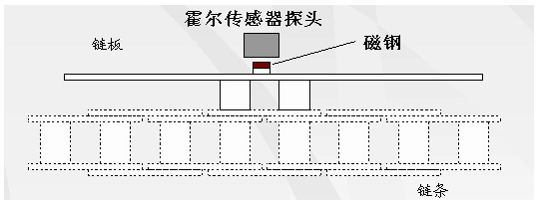

关闭DRDAQ-USB型数据采集仪电源，将需使用的传感器连接到采集仪的数据采集通道上。(禁止带电从采集仪上插拔传感器，否则会损坏采集仪和传感器)

开启DRDAQ-USB型数据采集仪电源。

运行DRVI主程序，点击DRVI快捷工具条上的"联机注册"图标，选择其中的“DRVI采集器主卡检测（USB）”进行软件注册。

在DRVI地址信息栏中输入WEB版实验指导书的地址，在实验目录中选择“环形输送线试验”，建立实验环境。

# 实验数据记录及分析

各个通道的传感器：

通道一：红外传感器

通道二：颜色传感器

通道二：涡流传感器

通道二：霍尔传感器

通道二：噪声测量传感器

通道二：链条的红外传感器

**实验一**

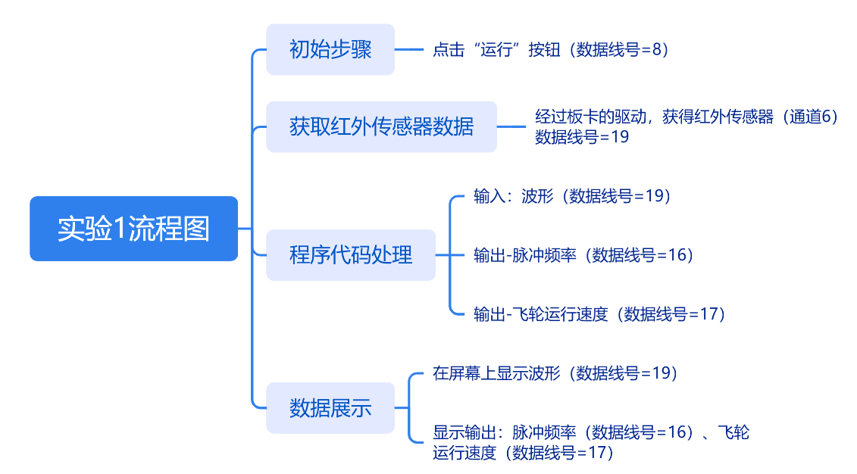

实验一流程图

实验一步骤：

1. 点击“运行”按钮（数据线号=8）
2. 经过板卡的驱动，获得红外传感器（通道6）数据线号=19
3. 经过程序代码部分，输入为波形（数据线号=19），输出为脉冲频率（数据线号=16）和飞轮运行速度（数据线号=17）
4. 在屏幕上显示波形（数据线号=19），输出为脉冲频率（数据线号=16）和飞轮运行速度（数据线号=17）

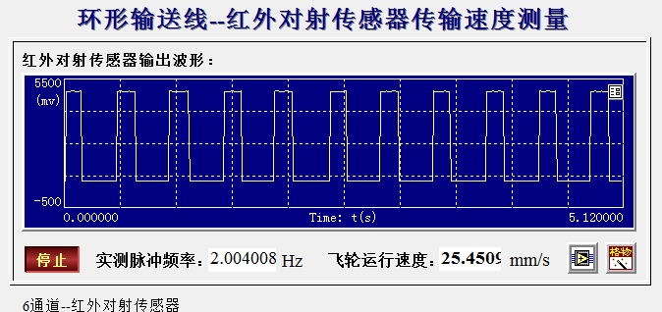

实验一用户界面

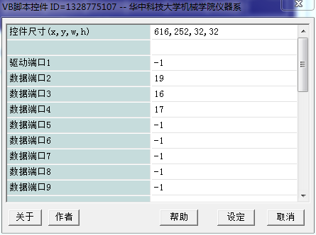

程序代码部分

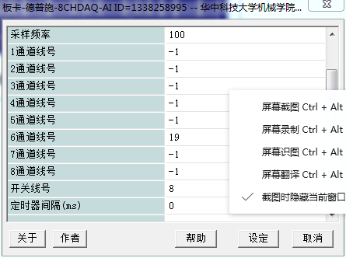

板卡的驱动信号

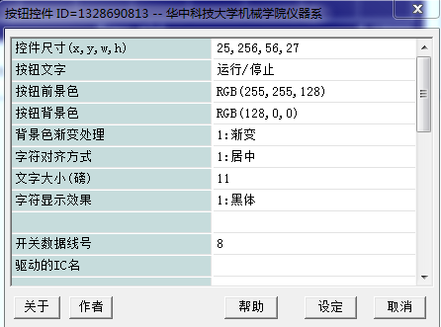

“运行”按钮的开关信号

**实验二**

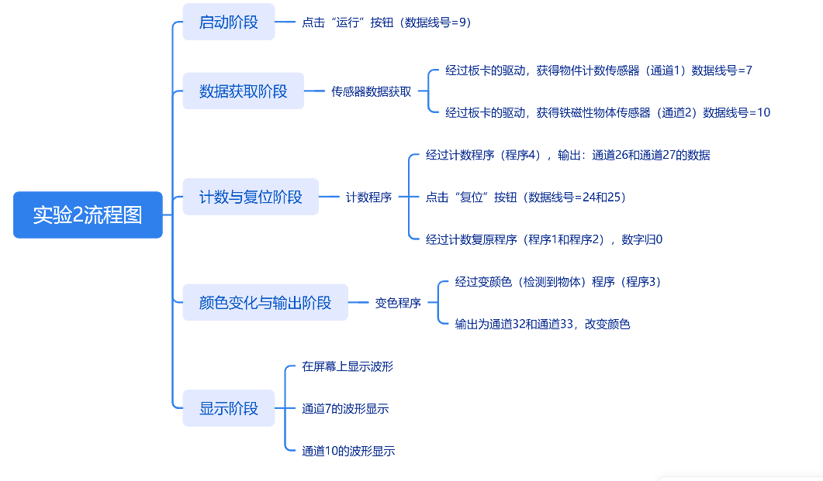

实验二流程图

实验二步骤：

1.点击“运行”按钮（数据线号=9）

2. 经过板卡的驱动，获得物件计数传感器（通道1）数据线号=7，铁磁性物体传感器（通道2）数据线号=10

1. 经过计数程序（程序4），输出：通道26和通道27
2. 点击“复位”按钮（数据线号=24和25），经过计数复原程序（程序1和程序2），数字归0
3. 经过变颜色（检测到物体）程序（程序3），输出为通道32和通道33，改变颜色
4. 在屏幕上显示波形（通道7和通道10）

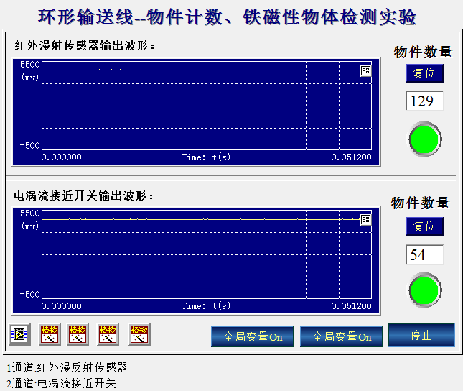

实验二用户界面

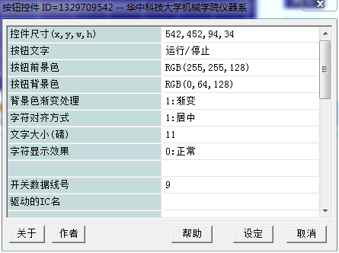

红外传感器“运行”按钮的开关信号

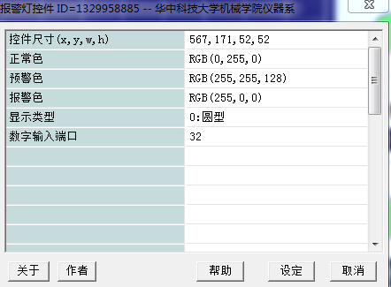

物件计数灯的芯片

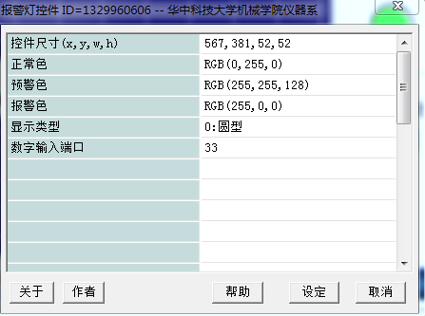

金属物件计数灯的芯片

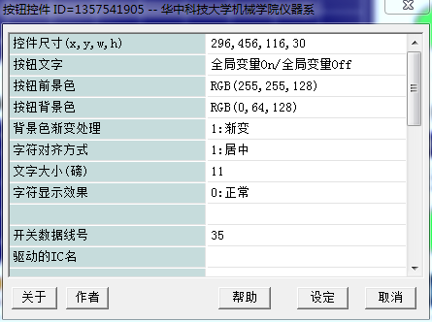

涡流传感器的运行”按钮的开关信号

**实验三**

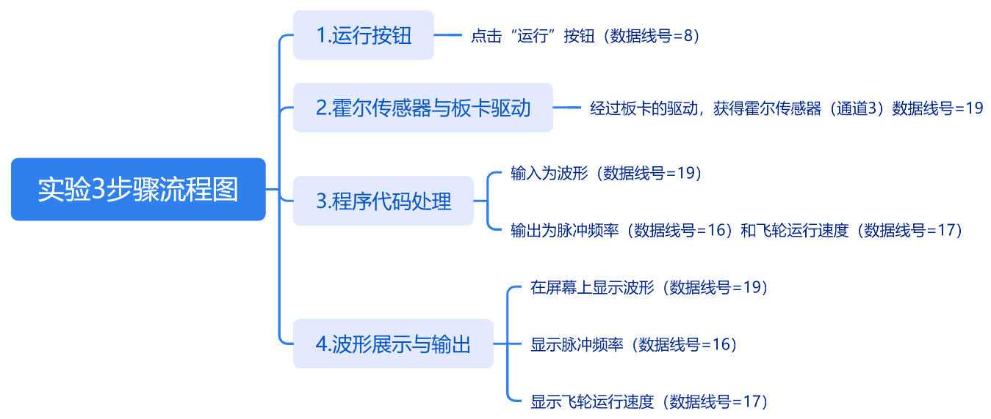

实验三流程图

实验三步骤：

1.点击“运行”按钮（数据线号=8）

2.经过板卡的驱动，获得霍尔传感器（通道3）数据线号=19

3.经过程序代码部分，输入为波形（数据线号=19），输出为脉冲频率（数据线号=16）和飞轮运行速度（数据线号=17）

4.在屏幕上显示波形（数据线号=19），输出为脉冲频率（数据线号=16）和飞轮运行速度（数据线号=17）

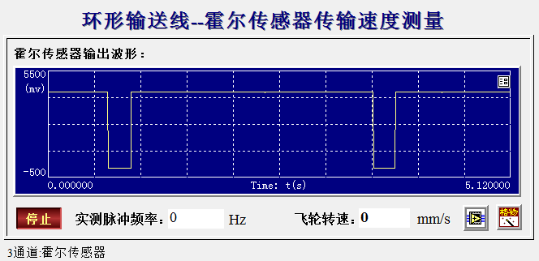

实验三用户界面

**实验四**

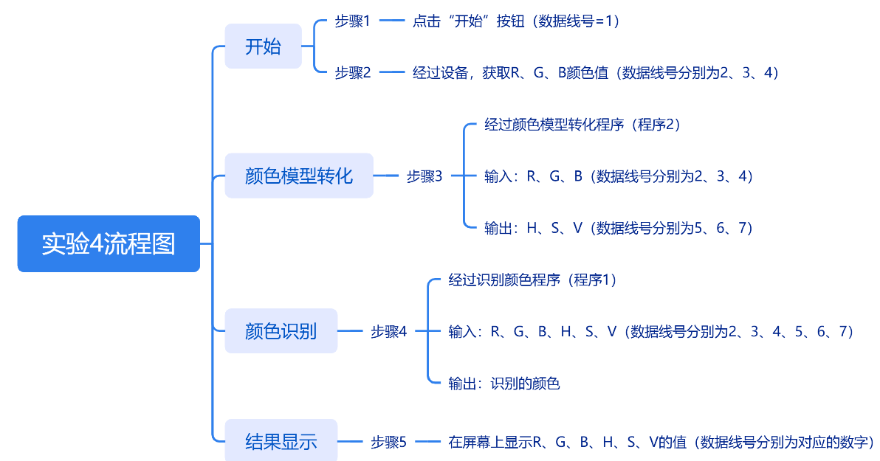

实验四流程图

实验四步骤：

1.点击“开始”按钮（数据线号=1）

2. 经过设备，获得R(数据线号=2)，G（数据线号=3），B（数据线号=4）

3.经过颜色模型转化程序（程序2），输入：R(数据线号=2)，G（数据线号=3），B（数据线号=4），输出H(数据线号=5)，S（数据线号=6），V（数据线号=7），

4.经过识别颜色程序（程序1），输入：R(数据线号=2)，G（数据线号=3），B（数据线号=4），H(数据线号=5)，S（数据线号=6），V（数据线号=7），输出识别的颜色

5. 在屏幕上显示R(数据线号=2)，G（数据线号=3），B（数据线号=4），H(数据线号=5)，S（数据线号=6），V（数据线号=7）

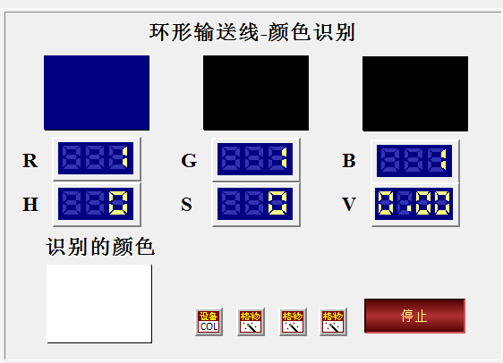

实验四用户界面

**实验五**

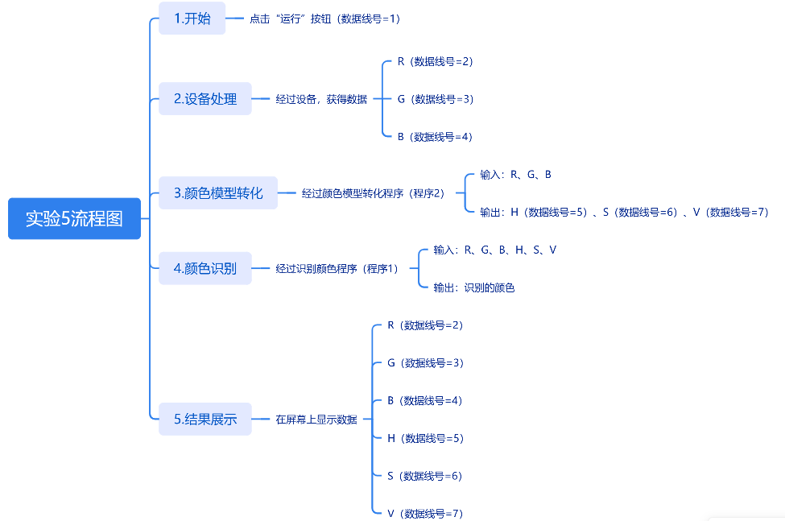

实验五流程图

实验五步骤：

1.点击“运行”按钮（数据线号=1）

2.经过板卡的驱动，获得应变式力传感器（通道4）数据线号=9，输入为应变式力传感器（通道4）数据线号=9，输出为端口12

3.点击“标定1”按钮（数据线号=15），设定X1的值=0g（端口为17），获得y1的值（数据线号=13）

4.点击“标定2”按钮（数据线号=16），设定X2的值=100g（端口为18），获得y2的值（数据线号=14）

5.点击“标定结果”按钮（数据线号=21），经过标定代码部分（程序4），输出为K值（数据线号=19）和b值（数据线号=20）

6.点击“实测质量”按钮（数据线号=22）经过计算质量代码部分（程序5），输入为K值（数据线号=19），b值（数据线号=20），y值（数据线号=3）输出为质量（数据线号=77）

7.在屏幕上显示y值（数据线号=3）输出为质量（数据线号=77）

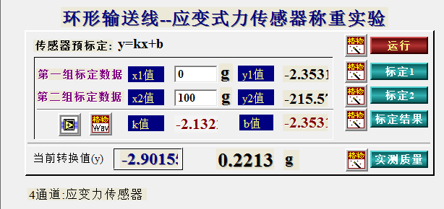

实验五用户界面

**实验六**

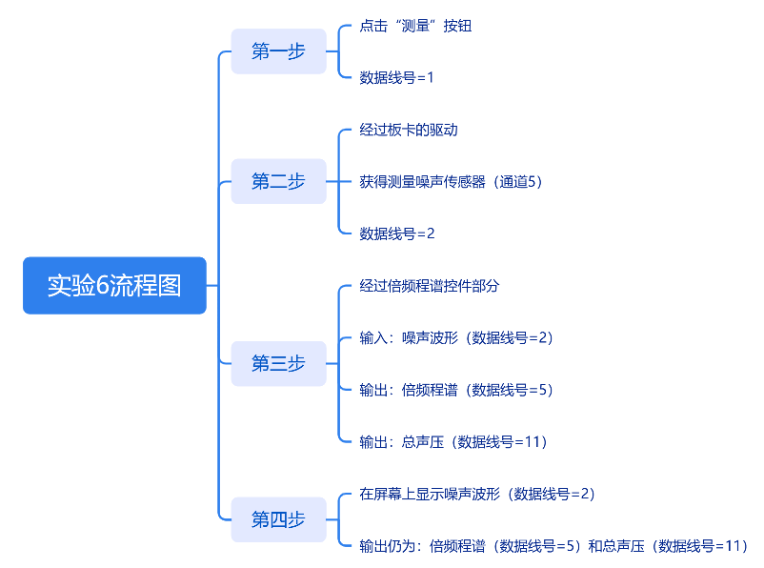

实验六流程图

实验六步骤：

1.点击“测量”按钮（数据线号=1）

2.经过板卡的驱动，获得测量噪声传感器（通道5）数据线号=2

3经过倍频程谱控件部分，输入为噪声波形（数据线号=2），输出为倍频程谱（数据线号=5）和总声压（数据线号=11）

4.在屏幕上显示噪声波形（数据线号=2），输出为倍频程谱（数据线号=5）和总声压（数据线号=11）

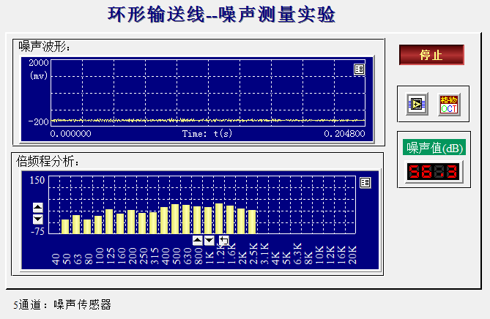

实验六用户界面

# 实验总结

本次实验让我对自动生产线上常用的各种传感器有了更加直观和深入的认识。我学习到了红外反射式传感器检测物体、电涡流接近开关检测金属物体、红外对射式传感器测量运动速度、色差传感器识别物体表面颜色、霍尔传感器进行工位定位、应变式力传感器测量重量、噪声传感器检测噪音等多种传感器的实际应用。

通过本次实验，我不仅掌握了自动生产线上常用传感器的检测原理和应用方法，还锻炼了编程能力和理解能力，获益匪浅。我希望在将来的学习和工作中，能够继续掌握更多先进的检测技术，为智能制造贡献自己的一份力量。